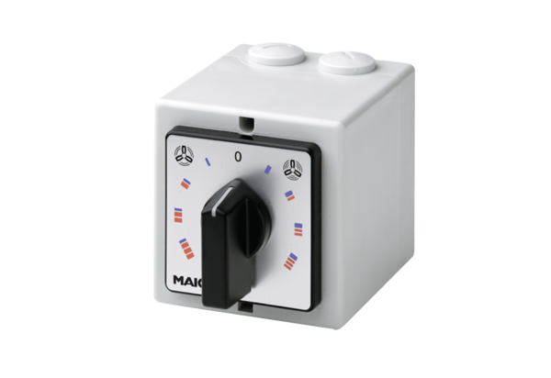HP 2Unité de conditionnement : 1 pièceGamme: C
Numéro de référence : 0157.0465Fabricant : MAICO

